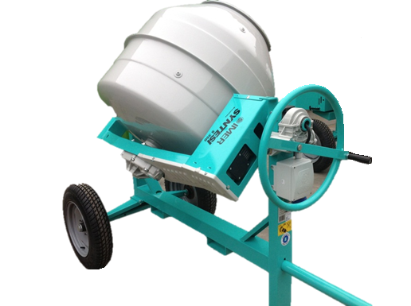**SYNTESI 350 LA**

**APLICACIONES:**

Dineñadas y construidas para resolver los problemas tipícos de las hormigoneras tradicionales. El sistema de transmisón colocado en el brazo y el comodo sistema de basculación con tornillos sin fin las hacen silenciosas, ligeras y al mismo tiempo robustas y seguras.

|  |  |
| --- | --- |
| **Hoja de datos: SYNTESI 350** | |
| **Datos técnicos** | |
| Capacidad del cuba / amasado | 12.2 / 10.6 p3 |
| diámetro de la cuba | 823 mm |
| Dimensiones de la rueda Ø | 135/13”” |
| Potencia del motor eléctrico **220V/60Hz** | 1.86 HP |
| Corriente de funcionamiento 220 V | 8 A |
| Giros del tambor / cuba | 24 RPM |
| Dimensiones  con motor eléctrico ancho / largo / altura | 930/1610/1600 |
| Peso de la máquina | 185 Kg. |